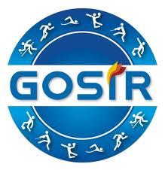
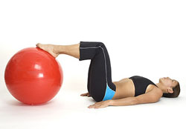

Masz problem? Ból kręgosłupa, słaba kondycja, a może statyczna praca? Zapraszamy wszystkich, którzy chcą wzmocnić swoje ciało, rozładować napięcie fizyczne i psychiczne oraz zniwelować dolegliwości bólowe okolic kręgosłupa za pomocą odpowiednich ćwiczeń fizycznych. Przyjdź i rozpraw się z bólem pleców oraz z innymi dolegliwościami związanymi z brakiem aktywności fizycznej, a przy okazji zadbaj
o swoje ciało i duszę. Niezależnie od płci i od tego czy masz 25 czy
65 lat, ta gimnastyka korekcyjna jest właśnie dla Ciebie.

Zapraszamy na zajęcia
GIMNASTYKI KOREKCYJNEJ Z ELEMENTAMI AEROBIKU
W poniedziałki i czwartki o godz. 19.00 w sali rekreacji na piętrze Gnieźnieńskiego Ośrodka Sportu i Rekreacji, ul. Jolenty 5
instruktor: Paulina Jabłońska, tel.:604 522 261
e-mail: jablonska.paulina@wp.pl

Cena biletu:
1 wejście – 8 zł brutto/os./45 min.
4 wejścia – 30 zł brutto/os.
8 wejść – 56 zł brutto os.
Karnet jest ważny 30 dni od daty zakupu. Opłaty proszę dokonywać w kasie basenowej, a bilet lub karnet pokazać instruktorowi przed zajęciami.

